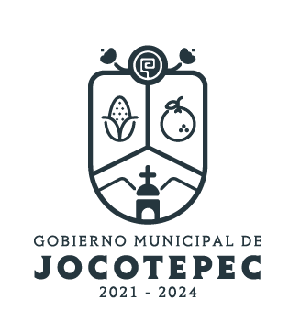

**DIRECCIÓN /ÁREA: SIPINNA (Sistema Nacional de Protección de Niñas, Niños y Adolescentes.**

**DIRECTOR(A)/JEFE (A) A CARGO: Marcela Elvira Pérez**

**TRIMESTRE: Septiembre a Diciembre**

**EVALUACIÓN TRIMESTRAL**

1. **¿Cuáles fueron las acciones proyectadas (obras, proyectos o programas) o Planeadas para este trimestre?**

**1: Crear un sistema de información Municipal**

**2: Ampliar el conocimiento de los Derechos humanos de NNA**

**3: Crear Eventos, actividades recreativas y adolescentes fomentando la inclusión.**

**Actividad 1: Orientación y campañas del Derecho a la Identidad.**

1. **Resultados Trimestrales (Describir cuáles fueron los programas, proyectos, actividades y/o obras que se realizaron en este trimestre).**

**Octubre:**

**1: Capacitaciones por Derechos Humanos de la niñez.**

**Informar a las niñas, niños y adolescentes de sus derechos y su actuar.**

**Difundiendo en la página de Gobierno, 11 de octubre en conmemoración del día de la niña, con el objetivo de dar a conocer parte de las estadísticas en la importancia de los Derechos. Mañana y todos los días impulsemos para niñas y adolescentes mujeres a generar espacios libres de violencias y discriminación, con igualdad de acceso a la educación, para que puedan desarrollarse sin la necesidad de cumplir estereotipos. Anexo evidencia: #DíaDeLaNiña #Sipinna**

**2: Capacitación por la Dirección de Diversidad Sexual y esta Secretaría Ejecutiva del Sistema Estatal de Protección Integral de los Derechos de Niñas, Niños y Adolescentes, en el marco de la “Agenda Estatal de Salud Sexual 2023” y la conmemoración del” Día Nacional contra la Discriminación”, tenemos a bien convocarle a la Sensibilización sobre Diversidad sexual e identidades en niñeces y adolescencias LGBTTTIQ. Con la finalidad de visibilizar, respetar y garantizar los derechos de esta población. El próximo:**

**Fecha: viernes 06 de octubre del 2023**

**hora: 10:00 a 13:00 horas.**

**Modalidad: Virtual.**

**Anexo Evidencia 2: Unirse con Google Meet:**[**https://meet.google.com/cui-tjud-uhh**](https://meet.google.com/cui-tjud-uhh)

**Capacitación sobre la Detección y protección a niñas, niños y adolescentes posibles víctimas de explotación Sexual realizada por la Dirección de Atención a grupos en riesgo, de la Secretaria de Gobierno Federal. Haciendo extensiva la invitación, al sistema y público en general para estar Capacitados en materia. Mismos que se detallan a continuación.**

**Tema: Los NNA víctimas de delincuencia organizada en México**

**Fecha: 18 de octubre de 2023 De 11:00 a.m. - 12:00 p. m.**

**Anexo evidencia del enlace 2:**[**https://segob.webex.com/segob-sp/j.php?MTID=mf8d4a117818401d3bf1d60f1d849605d**](https://segob.webex.com/segob-sp/j.php?MTID=mf8d4a117818401d3bf1d60f1d849605d)

**Número de reunión: 2653 418 2229**

**Contraseña: reJRB9hw38T**

**Capacitación En la Estrategia contra la Trata con Fines de Explotación Sexual y Laboral de Niñas, Niños y Adolescentes del Estado de Jalisco 2023-2024, como el proyecto Turismo por la Niñez, se le extiende una cordial invitación para participar en el: “Primer taller nacional de teoría de cambio, destinos turísticos seguros para la niñez”, dirigido a personas tomadoras de decisiones de las empresas turísticas de todas las ramas del sector, personas representantes de instituciones y organizaciones civiles responsables de la prevención, atención, persecución y sanción de los delitos antes mencionados, la protección de niñas, niños y adolescentes, la procuración de derechos humanos, sindicatos, organismos internacionales y academia entre otros, que se llevará a cabo de manera híbrida el día 24 de octubre de 2023, en un horario de 10:30 a 13:30 horas (hora del centro).**

**Anexo evidencia 2: al cual podrá acceder en la siguiente liga de zoom**[**https://worldvision.zoom.us/j/98135228363**](https://worldvision.zoom.us/j/98135228363)

**2: El día miércoles 11 de octubre de 9:00 a 12:00 del mediodía. SIPINNA convoca a la Participación de niñas y niños del colegio Jocotepec de 1ero y en conmemoración el día internacional de la Niña con el objetivo de crear conciencia sobre la situación de las niñas en el mundo dar a conocer los desafíos únicos que se enfrentan así como promover su empoderamiento y el cumplimiento a sus derechos de acuerdo a lo promovido por la UNICEF cabe mencionar que dicho evento será realizado en la colaboración de las siguientes áreas dirección de igualdad ecología protección animal vialidad deportes y educando para la igualdad. Anexo evidencia 2(a)**

**2: Taller a madres y padres de familia para la concientizar de los Derechos de las niñas, niños y adolescentes ecologistas del salón de la Maestra María Esmeralda Carmona Ruiz de la escuela primaria 15 de mayo. Haciendo participe a las áreas de protección animal y ecología donde expertos en la materia encausen el interés desde las infancias se identifiquen con la imagen de lo que puede ser su propio constructo de plan de vida, haciendo participes a las familias al romper con malos hábitos y generando nuevas formas de relacionarse, encausando a una dinámica familiar más sana y conductas favorables desde casa. Anexo evidencia 2(b)**

**Actividad 1: Orientación y campañas del Derecho a la Identidad.**

**El día 17 de octubre, en la Plaza principal en atención al programa de Salud Sexual y Reproductiva para Adolescentes con el objetivo principal de prevención y disminución del embarazo en la adolescencia, así como erradicar el embarazo infantil, utilizando como una estrategia que nos ofrece el Servicio Amigable Itinerante de EDUSEX así mismo las pláticas relacionadas con la salud sexual y reproductivas dirigidas a la población adolescente como en la detección oportuna de enfermedades de transmisión sexual y la consulta médica. Gestionado al área de servicios de salud Jalisco con la Mtra. María Romero Viveros Jefa de salud reproductiva del opd. Quienes nos visitaran al Municipio para hacerles partícipes a adolescentes de la Tele secundaria Niños héroes del Molino, la Secundaria Miguel Hidalgo y Costilla de San Juan Cósala de San Juan Cósala, la Secundaria Ricardo flores Magón y el CETAC de Jocotepec. Como también se trabajara en la colaboración con el Director Ángel Aguirre Pimienta Centro de salud con el programa de Servicios Amigables. Anexo evidencia Actividad (1)**

**Noviembre:**

**3: Crear eventos, actividades recreativas y adolecentes fomentando la Inclusión.**

**Se planearon acciones de concientización y participación en un reto a la escuela José Santa, al prescolar Torres Veliz y la escuela Josefa Ortiz de Domínguez para el reciclaje de botellas plásticas, papel y cartón. Para contribuir a los Derechos de las NNA a vivir en un lugar limpio, con doble causa para donar lo recabado al boteo de Teletón. Anexo evidencia 3: (a**

**2: Con motivo a el 25 de noviembre se colaboró con el área de la DISMH / (SIPINNA) en la feria informativa de los tipos y modalidades de la Violencia. Como en la estrategia del autocuidado para la prevención del abuso Sexual infantil. Anexo evidencia 2: (c)**

**3: Carrera por una Vida libre de Violencia por el área DISMH con doble Causa a Teletón (SIPINNA). Anexo Evidencia 3: (b)**

**3: Diciembre:**

**Cierre y depósito de lo recabado a TELETÓN. Anexo evidencia 3: (c)**

1. **Montos (si los hubiera) del desarrollo de dichas actividades. ¿Se ajustó a lo presupuestado? SI**
2. **En que beneficia a la población o un grupo en específico lo desarrollado en este trimestre.**

**En la Atención en los Derechos Humanos e Interés de participación de las NNA, donde de forma Profesional sea capacitad continuamente el SIPINNA, trabajando de forma multidisciplinaria Gobierno, Centros de estudio, madres y padres de familia como la Ciudadanía.**

1. **¿A qué programa de su POA pertenecen las acciones realizadas y a que Ejes del Plan Municipal de Desarrollo 2021-2024 se alinean?**

**PDMG: Derechos Humanos, inclusión e Igualdad.**

1. **De manera puntual basándose en la pregunta 2 (Resultados Trimestrales) y en su POA, llene la siguiente tabla, según el trabajo realizado este trimestre.**

|  |  |  |  |  |  |
| --- | --- | --- | --- | --- | --- |
| **Nº** | **PROGRAMA O ACTIVIDAD POA 2023** | **ACTIVIDAD NO CONTEMPLADA**  **(Llenar esta columna solo en caso de existir alguna estrategia no prevista)** | **Nº LINEAS DE ACCIÓN O ACTIVIDADES PROYECTADAS** | **Nº LINEAS DE ACCIÓN O ACTIVIDADES REALIZADAS** | **RESULTADO**  **(Actvs. realizadas/**  **Actv. Proyectadas**  **\*100)** |
| 1 | Crear un sistema de información Municipal |  | 4 | 1 | 25% |
| 2 | Ampliar el conocimiento de los Derechos humanos de NNA |  | 5 | 4 | 80% |
| 3 | Crear Eventos, actividades recreativas y adolescentes fomentando la inclusión. |  | 5 | 2 | 40% |
| Act.1 | Orientación y campañas del Derecho a la Identidad. |  | 4 | 1 | 25% |
|  | **TOTAL** |  |  |  | **42.5%** |

**EVIDENCIAS**

**1: Capacitaciones por Derechos Humanos de la niñez.**

**Informar a las niñas, niños y adolescentes de sus derechos y su actuar.**

Anexo Evidencia Estrategia 1:

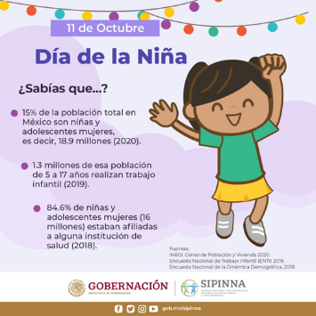

**2: Capacitación Virtual desde el estado por la Dirección de Diversidad Sexual y esta Secretaría Ejecutiva del Sistema Estatal de Protección Integral de los Derechos de Niñas, Niños y Adolescentes.**

**Capacitación sobre la Detección y protección a niñas, niños y adolescentes posibles víctimas de explotación Sexual realizada por la Dirección de Atención a grupos en riesgo, de la Secretaria de Gobierno Federal.**

**Capacitación En la Estrategia contra la Trata con Fines de Explotación Sexual y Laboral de Niñas, Niños y Adolescentes del Estado de Jalisco 2023-2024.**

Evidencia Estrategia 2:

**Anexo Evidencia Modalidad: Virtual.: Unirse con Google Meet:**[**https://meet.google.com/cui-tjud-uhh**](https://meet.google.com/cui-tjud-uhh)

**Anexo evidencia del enlace**: <https://segob.webex.com/segob> sp/j.php?MTID=mf8d4a117818401d3bf1d60f1d849605d

Número de reunión: 2653 418 2229,Contraseña: reJRB9hw38T

**Anexo evidencia: al cual podrá acceder en la siguiente liga de zoom**[**https://worldvision.zoom.us/j/98135228363**](https://worldvision.zoom.us/j/98135228363)

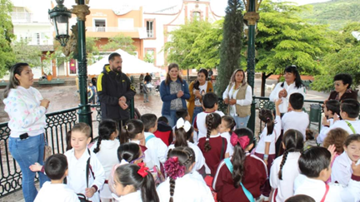Evidencia Estrategia 2: (a)

**Participación de niñas y niños del colegio Jocotepec de 1ero y en conmemoración el día internacional de la Niña**)

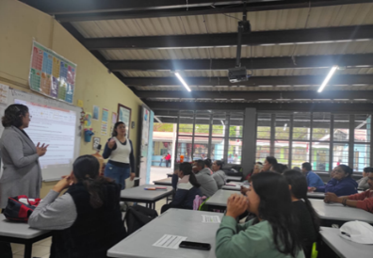 Evidencia Estrategia 2: (b)

**Taller a madres y padres de familia para la concientizar de los Derechos de las niñas, niños y adolescentes ecologistas del salón de la Maestra María Esmeralda Carmona Ruiz de la escuela primaria 15 de mayo.**

Evidencia Estrategia 2: (c)

**Con motivo a el 25 de noviembre se colaboró con el área de la DISMH / (SIPINNA) en la feria informativa de los tipos y modalidades de la Violencia. Como en la estrategia del autocuidado para la prevención del abuso Sexual infantil**

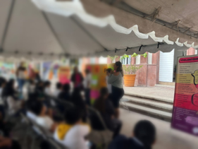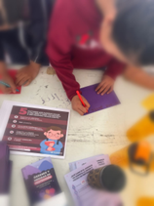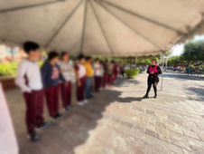

Evidencia Estrategia 3: (a)

**Se planearon acciones de concientización y participación en un reto a la escuela José Santa, al prescolar Torres Veliz y la escuela Josefa Ortiz de Domínguez para el reciclaje de botellas plásticas, papel y cartón. Para contribuir a los Derechos de las NNA a vivir en un lugar limpio, con doble causa para donar lo recabado al boteo de Teletón. Anexo evidencia**

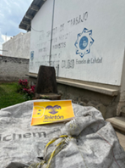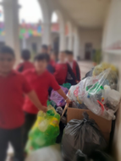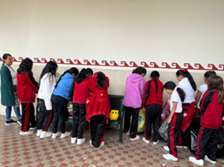

Evidencia Estrategia 3: (b)

**Carrera por una Vida libre de Violencia por el área DISMH con doble Causa a Teletón (SIPINNA). Anexo Evidencia**

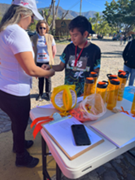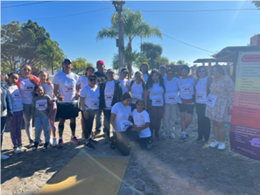

Evidencia Estrategia 3: (c)

**Cierre y depósito de lo recabado a TELETÓN. Anexo evidencia**

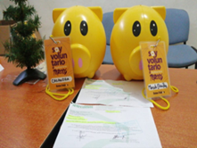 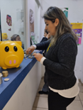 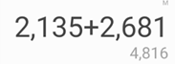  

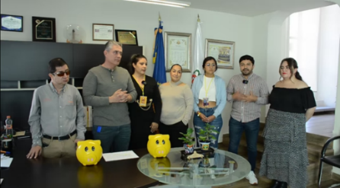

Evidencia Actividad 1:

**Programa de Salud Sexual y Reproductiva para Adolescentes con el objetivo principal de prevención y disminución del embarazo en la adolescencia, así como erradicar el embarazo infantil, utilizando como una estrategia que nos ofrece el Servicio Amigable Itinerante de EDUSEX así mismo las pláticas relacionadas con la salud sexual y reproductivas dirigidas a la población adolescente como en la detección oportuna de enfermedades de transmisión sexual y la consulta médica. Gestionado al área de servicios de salud Jalisco**

